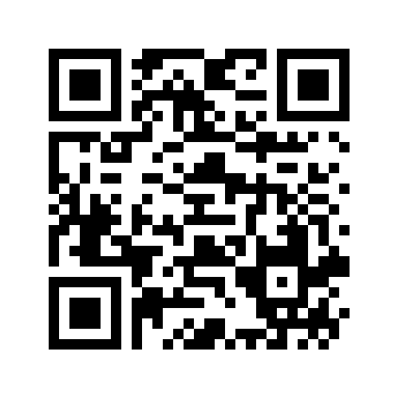

Уважаемые родители!!!
Вы можете оставить мнение о нашей организации.
Чтобы оценить условия осуществления образовательной деятельности, наведите камеру Вашего телефона и отсканируйте QR-код. Перейдя по ссылке , Вы сможете:
- Оценить условия осуществления образовательной деятельности:
- Открытость и доступность информации об организации;
- Комфортность условий осуществления образовательной деятельности;
- Доброжелательность и вежливость работников образовательной организации;
- Удовлетворенность условиями осуществления образовательной деятельности;
- Доступность образовательной организации.
- Оставить отзыв.
Анкета доступна по QR-коду или по прямой ссылке:
https://bus.gov.ru/qrcode/rate/425058

